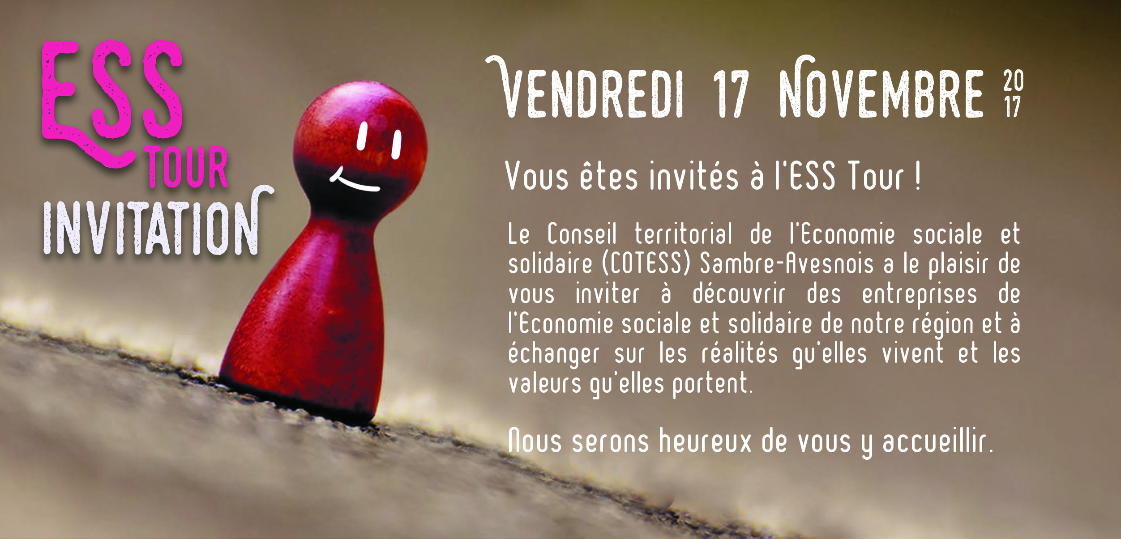
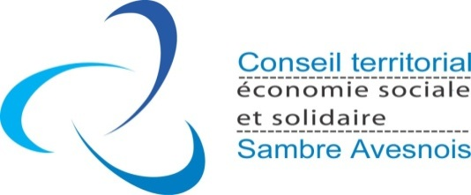

Le COTESS SAMBRE-AVESNOIS
vous invite à échanger autour du
Guide des bonnes pratiques de l’ESS adopté par le Conseil Supérieur de l’Economie sociale et solidaire
le MARDI 12 décembre 2017
à l’occasion d’un petit déjeuner offert
à la brasserie de Monceau-Saint-Waast
de 8 h 30 à 10 h 30.

Le Guide de l’amélioration continue des bonnes pratiques de l’ESS est une nouvelle obligation juridique faite aux entreprises de l’ESS suite à la loi du 31 juillet 2014 (art.3).
Pour les entreprises de 250 salariés, l’entrée en vigueur est fixée en 2017 et en 2018 pour les autres.
Il s’agit d’un outil d’amélioration des pratiques pour les acteurs de l’ESS co-construit par les acteurs de l’ESS au sein de la commission Gouvernance du Conseil supérieur de l’ESS.
Cette rencontre fait suite à la journée du vendredi 17 Novembre organisée par le COTESS Sambre-Avesnois sur le territoire de l’arrondissement d’Avesnes-sur-Helpe dans le cadre du Mois de l’Economie Sociale et Solidaire 2017 et fait écho à la campagne d’information lancée au plan régional par la CRESS HAUTS de FRANCE.

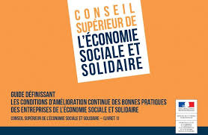

Pour une bonne organisation, nous vous remercions de bien vouloir confirmer votre participation à ce temps d’échange par mail ou par téléphone au plus tard le vendredi 8 décembre 2017.
Contact : Graziella BASILE au 06 86 42 38 07 ou Cotess.graziella@gmail.com

